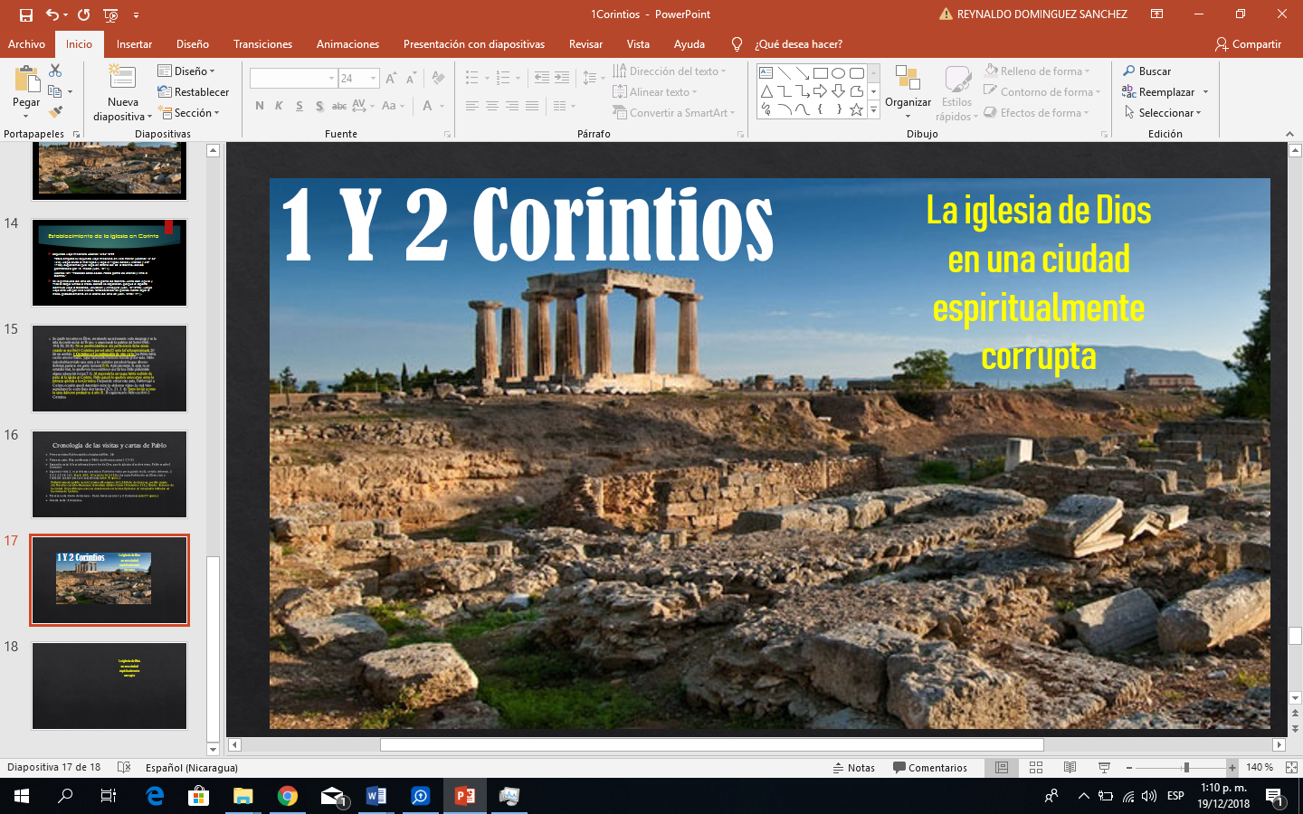

**Instituto Bíblico internacional de Texas**

**Extracto**



**Maestro: Hno. Reynaldo Domínguez**

Cel: (505) 88084890

radominguez2006@yahoo.com

**Objetivos:**

1. Comprender cómo una iglesia con tantos problemas internos y espirituales es llamada la iglesia de Dios. Trataremos de entender la forma tan maravillosa en la que Dios trabaja, su amor y tolerancia, no al pecado, sino a su pueblo “Los llamados a ser santos”. Por lo tanto, este curso a parte de tener un enfoque teológico, también será reflexivo, seremos motivados al amor, la tolerancia y respeto.
2. Llevar a cabo un estudio inductivo, expositivo y analítico sobre 1 y 2 Corintios.
3. Conocer los pormenores históricos, geográficos y eclesiales que rodean a estas epístolas.
4. Intercambiar ideas y opiniones con mucho respeto entre los participantes del curso.
5. Al terminar el curso el estudiante deberá tener una clara noción de ambas cartas.
6. Queremos que los estudiantes aprendan principios que podrían usar en sus iglesias o vida personal.

**Textos y recursos:**

1. Simón Kistemaker 2 Corintios, 1997
2. Simón kistemaker 1 Corintios, 1993
3. Maurice Carrez, 1 Corintios, 1989
4. Maurice Carrez, 2 Corintios, 1986
5. Michel Quesnel, 1980
6. San Jerónimo, tomo IV, Nuevo Testamento II, 1972

### **Contenido del curso**

Este curso consistirá principalmente en lectura, exposición y conversación. Consideraremos algunos temas (matrimonio, dones espirituales, divisiones, entre otros) que las iglesias viven en el día a día.

### **Tareas**

1. Leer completamente ambas cartas, estar listos para breve prueba de lectura 10% **cada encuentro**
2. Dos exámenes intermedios 20% **28 de enero/21 de febrero**
3. Exposición 15% **Se asignará tema y fecha**
4. Preparar una tesis que detalle: (7 páginas) 20%
   1. Un breve resumen de los puntos más importantes de ambas cartas, Menciona tu punto de vista e interpretación personal.
      1. Has énfasis en el contexto que escribió el apóstol y como se usaría en nuestro contexto.
      2. Presenta en forma coherente.
   2. Una aplicación personal y para la iglesia que demuestre cómo los principios aprendidos (has mención de ellos) pueden ayudarte.

**Fecha de entrega: (4 marzo)**

1. Tomar el examen final 20% **(7 de marzo)**
2. Participación y respeto 10%
3. Puntualidad y Cámara encendida 5%

### **Horario**

**1 corintios**

**14 Enero** Extracto, Introducción / Cap. 1 y 2 (divisiones, parte 1)

**17 Enero** Cap. 3 y 4 (divisiones parte 2)

**21 Enero** Cap. 5 y 6 problemas congregacionales e interpersonales

**24 Enero** Cap. 7 matrimonio

**28 Enero** Cap. 8 Libertad vs conciencia **(Examen 1)**

**Enero 31 Exposiciones**

**4 Febrero** Cap. 9 y 10 Derechos de apóstol (ministro local) / Espejo: Israel – Corintios - Nosotros

**7 Febrero** Cap. 11 y 12 La vida en la iglesia / Dones espirituales

**11 Febrero**  Cap. 13 Dones espirituales – El amor

**14 Febrero** 14 Dones espirituales – hablar en Lenguas vs profecía

**18 Febrero** 15 y 16 La resurrección / Epilogo

**2 corintios**

**21 Febrero** sección uno: Cap. 1-7 (parte uno) Ministerio apostólico **(examen 2)**

**25 Febrero** Sección uno: Cap. 1 – 7 (Parte dos) Ministerio apostólico

**28 Febrero** sección Cap. 2: 8 y 9 Colecta

**4 Marzo** Sección tres: Cap. 10-13 Defensa del apostolado **(Entrega de Tesis)**

**7 Marzo** Repaso y **Examen final**